

Validaciones del informe de requisitos

**Breve descripción:**

Los requisitos se constituyen como la base fundamental para el desarrollo de proyectos de software y transformación digital, debido al impacto en el diseño y demás fases del ciclo de vida del producto, por lo que validar la documentación de requisitos apropiadamente ayuda a reducir los cambios y correcciones en los proyectos, optimizando los costos en el desarrollo de software o soluciones tecnológicas.

**Junio 2024**

Tabla de contenido

Introducción 1

1. Evaluación y validación del informe de requisitos 2

1.1. Variables claves y restricciones 3

1.2. Criterios de aceptación y validación de resultados 7

1.3. Opinión de expertos 9

1.4. Gestión de cambios 13

1.5. Herramientas para la gestión y trazabilidad 14

2. Derechos de autor 17

2.1. Protección de la propiedad intelectual 23

2.2. Políticas de confidencialidad 24

2.3. Criterios éticos del tratamiento de los datos 24

2.4. Políticas legales 25

Síntesis 26

Material complementario 27

Glosario 28

Referencias bibliográficas 30

Créditos 31

# Introducción

En este componente, se abordarán los conceptos y fundamentos para realizar validación del informe de requisitos con base en las buenas prácticas; además, se abordarán conceptos acerca de los derechos de autor como principio importante en el tratamiento de los datos y la confidencialidad de la información. Veamos un video que nos contextualiza al respecto:

1. Sistemas de Producción

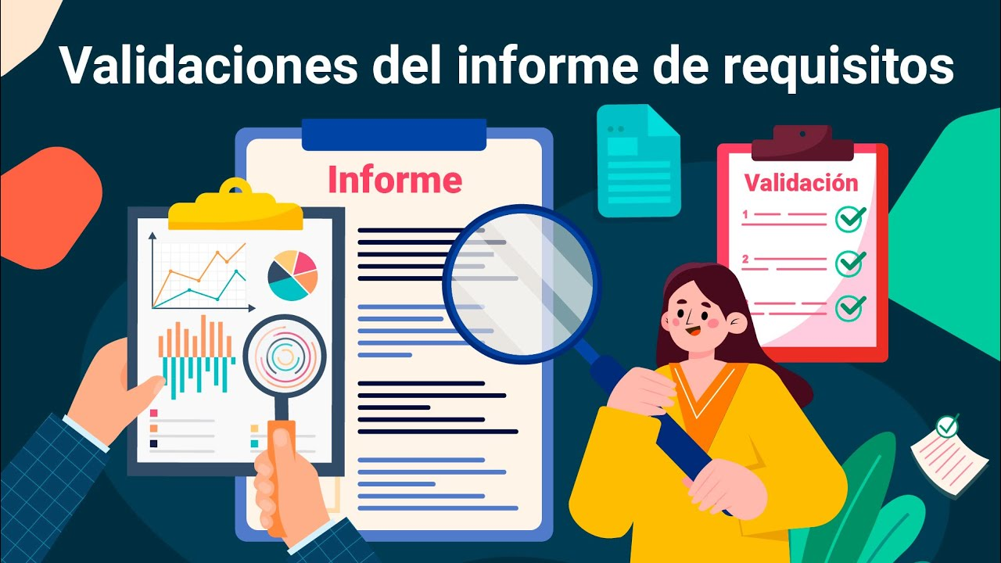

[Enlace de reproducción del video](https://youtu.be/CKC1o3IvzXM)

|  |
| --- |
| Síntesis del video: Validación del informe de requerimientos |
| En la actualidad, se hace necesario que las empresas cuenten con procesos para la ingeniería de requisitos que garanticen la correcta documentación y los informes que sustenten el inicio y desarrollo de proyectos enmarcados en la transformación digital de las organizaciones. Estos informes son los cimientos y la plataforma en la que se apoyan fases posteriores. Cuando los proyectos están avanzados, es necesario tener una retrospectiva de todo el camino recorrido y evaluar procesos, costos, tiempos y resultados. Cuando se presentan planificaciones poco técnicas sin optimización ni informes claros en las fases iniciales, se producirán inconvenientes posteriores que se reflejarán en sobrecostos, plazos no cumplidos y funcionalidades insatisfechas. En el componente formativo, se abordan los conceptos para la evaluación y validación del informe de requisitos, su importancia, las variables claves, restricciones, criterios de aceptación y validación de resultados. Además, se profundizará en la protección de la propiedad intelectual, las políticas de confidencialidad, los criterios éticos del tratamiento de los datos y las políticas legales. |

# Evaluación y validación del informe de requisitos

Es un proceso de entendimiento de las necesidades, deseos y expectativas establecidas por los patrocinadores, que tiene como objetivo principal la comprensión de qué esperan los clientes y los usuarios que haga el sistema.

Se identifican los aspectos clave que el sistema requiere y se descartan los aspectos irrelevantes, se incluyen Requisitos Funcionales (RF) y restricciones o Requisitos No Funcionales (RNF); comienza con el grupo de interesados reunidos para definir las necesidades del negocio, descripción de los escenarios en los que se desempeñarán los usuarios, se delinean las funciones y características del producto de software o solución tecnológica, y se identifican las limitaciones del proyecto, que dependen de las herramientas que se usen para gestionar el conocimiento del grupo de interesados para generar productos softwarede alta calidad (Presman & Maxim, 2021).

Para la validación de estos, es necesario seguir una serie de recomendaciones que garanticen el cumplimiento y la gestión de los requisitos ya establecidos; además, después se deben definir y registrar los requisitos, sometiéndose a una observación y evaluación del cumplimiento de los elementos mínimos para garantizar que no se presenten dudas o ambigüedades en fases posteriores.

Si bien ningún proyecto está exento de que algunas cosas cambien, que estas novedades de cambios no suceden por mala planeación y mal análisis y toma de requisitos; esto, sin duda, reduce la incertidumbre que se pueda presentar en los proyectos y los estimativos pueden ser más aproximados a la realidad.

## Variables claves y restricciones

La ingeniería de requisitos abarca diferentes áreas de control para que los informes de requisitos contengan los aspectos mínimos, ya sea de manera explícita o implícita, dentro de la documentación.

Por lo cual, Presman & Maxim (2021) proponen los siguientes elementos en el proceso de validación:

* **Concepción**

Es la documentación y el registro de los requisitos donde se enmarcan las razones para la elaboración del proyecto tecnológico, es decir, dan cuenta de las necesidades, detalles para la comprensión del problema, el área que requiere la solución y de qué tipo sería la solución (hardware, software, BI, etc.).

* **Indagación**

En esta, se indican las metas y objetivos del negocio de forma concreta, dando cuenta de los plazos determinados (corto, mediano o largo); esto servirá para resolver los conflictos que se puedan presentar. Cada requisito debe estar relacionado con las metas, y la suma de estas debe llevar al logro de los objetivos.

* **Elaboración**

Es un proceso de análisis donde los requisitos se deben ir traduciendo en soluciones, creando un escenario visible para el usuario y los clientes; esto es clave para la claridad y validación de que se entendió correctamente el requisito. Se debe hacer uso de recursos gráficos (diagramas, pantallas, flujo de trabajo e información, etc.) donde se plasme la descripción del problema sin detalles innecesarios.

* **Negociación**

Es común que los clientes soliciten más de lo que puede lograrse; o incluso se contradicen con otros requisitos, haciéndose necesarias las habilidades de negociación para reconciliar los conflictos de requisitos; el trato siempre debe estar basado en gana / gana; el cliente debe quedar con claridad del alcance las restricciones y lo que se resuelve, pudiendo dejar para otro momento otras necesidades no prioritarias.

* **Especificación**

Es recomendable usar plantillas o formatos acordes con la metodología seleccionada; la documentación de requisitos debe tener la lista y detalle de cada requisito usando los parámetros necesarios. Se puede combinar el lenguaje natural con inclusión de especificaciones de tipo técnico, para que los programadores tengan absoluta claridad de lo que se espera que haga el sistema.

* **Validación**

Los productos que surgen del análisis de requisitos deben evaluarse y validar que no existan ambigüedades, que efectivamente se solucione el problema planteado, que los requisitos estén bien especificados. Esta revisión debe estar bajo un enfoque técnico; además, el cliente también debe entenderlo y validar bien la solución planteada al problema.

* **Gestión**

Es un conjunto de actividades que ayudan al equipo del proyecto a identificar, controlar y rastrear los requerimientos y los cambios a dichos requerimientos en cualquier momento, mientras el proyecto avanza.

En el siguiente esquema, se resumen los elementos claves en la documentación de requisitos:

**Concepción**

|  |  |
| --- | --- |
| Motivar para el desarrollo de la solución | Identificar necesidades. |

**Indagación**

|  |  |  |
| --- | --- | --- |
| Escuchar clientes y usuarios. | Establecer metas de negocio y asociar los requisitos. | Asociar requisitos a metas y ponderar requisitos. |

**Elaboración**

|  |  |  |
| --- | --- | --- |
| Analizar los requisitos. | Diagramar soluciones. | Describir solución claramente. |

**Negociación**

|  |  |  |  |
| --- | --- | --- | --- |
| Establecer recursos (tiempo, dinero, equipo, etc.). | Establecer prioridad de requisitos. | Finalizar acuerdos gana / gana. | Definir el alcance. |

**Especificación**

|  |  |
| --- | --- |
| Usar métodos de documentación según metodología (plantillas de requisitos). | Documentar las especificaciones claras y técnicas para programar. |

**Validación**

|  |  |
| --- | --- |
| Establecer viabilidad, claridad. | Evaluar que esté bien registrado y documentado cada requisito. |

**Gestión de cambios**

|  |
| --- |
| Establecer actividades o protocolos que ayuden al equipo a controlar y gestionar cambios de requisitos. |

## Criterios de aceptación y validación de resultados

Según la metodología seleccionada, se emplean diversas técnicas de criterios de evaluación que engloban los parámetros establecidos del modelo de gestión del proyecto, en el cual deben estar inmersos los documentos de requisitos.

Es muy importante analizar cada requisito en detalle, pues equivocaciones en estos podrían suponer costos y atrasos futuros; se busca es que la experiencia de desarrollo e implantación del proyecto sea la mejor posible, fluida, bien planeada y sin novedades graves.

Es conveniente revisar cada requerimiento realizando preguntas puntuales para la comprobación de requisitos. En el siguiente esquema, se relaciona cada una de ellas:

1. Comprobación de validación de requisitos

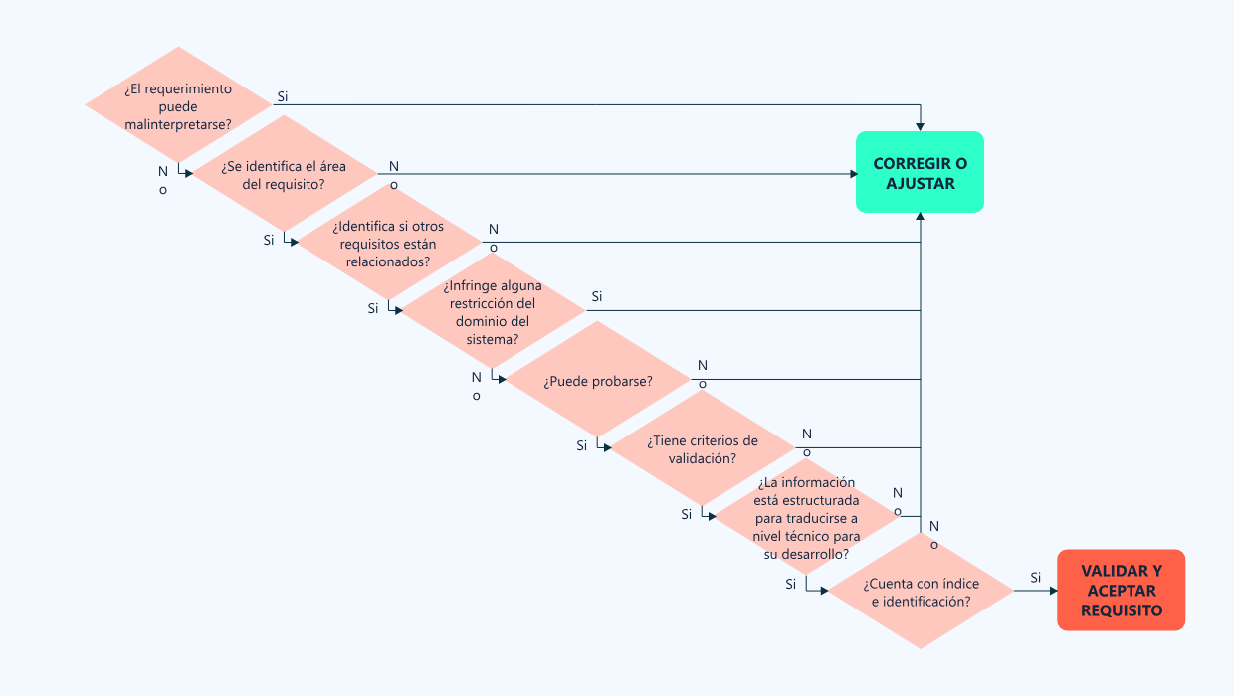

Las preguntas anteriores son orientadoras al momento de realizar la validación de requisitos, pueden surgir otras según la naturaleza del proyecto o del requisito mismo, pero son una base que ayuda en el establecimiento procedimental para identificar de manera puntual cuándo es necesario ajustar el requisito especificado. Estas validaciones pueden tomar tiempo al hacer estas comprobaciones, pero vale la pena realizarlas, pues esto garantiza un mejor control, registro y seguimiento del desarrollo y entrega del proyecto.

Las preguntas anteriores podrían ser un insumo para la construcción de instrumentos que garanticen que todos los requisitos pasen por una validación adecuada, por lo que cada director de proyecto deberá crear su propia lista de chequeo con los ítems que considera son claros para aceptar o no un requisito; además, se pueden complementar otorgando a cada criterio un peso o una ponderación en el proyecto, pues hay requisitos que tienen una puntuación mayor que otros, ya sea por su importancia funcional, la complejidad de su desarrollo u otros factores.

## Opinión de expertos

La objetividad en los planteamientos y visiones de las organizaciones es un valor que se debe procurar cuidar; las empresas que se encierran en ellas mismas, por vanidad corporativa, por ímpetu, o en el otro extremo, organizaciones tímidas subvalorándose a sí mismas, ambos extremos, tienen un factor común: el aislamiento y la consideración que escuchar contextos externos podría afectar la imagen que los mismos gerentes y colaboradores tienen de su propia empresa. Esto es un error, pues la toma de decisiones debe tener en cuenta aspectos externos para ampliar horizontes, ideas, estar en el contexto del mercado y a la vanguardia de otros aspectos, como el económico, tecnológico, gubernamental, entre otros.

**Dentro del campo de la ingeniería de requisitos y el desarrollo de proyectos, es común la validación y revisión por parte de un experto o un grupo de expertos representados en una empresa, con recorrido y experiencia en el campo de desarrollo tecnológico.**

Esta práctica expone los planes de la organización ante los ojos de experto con conocimientos técnicos y con un rol objetivo que busca apoyar en la toma de decisiones sin estar viciado por los juicios internos, que puede aportar teniendo en cuenta factores que, a lo mejor, se ignoraban y que podrían resultar críticos para los planes corporativos.

Los modelos empresariales y paradigmas administrativos han desarrollado una cantidad de empresas externas especializadas para cada sector, que apoyan asuntos en los que las organizaciones no son expertas y pueden contratar sus servicios. Por lo cual, es importante que se consideren dentro de los planes de inversión en los proyectos tecnológicos, con el fin de garantizar el éxito.

Identifique cómo las alianzas y la opinión de expertos externos potencializan las decisiones:

* **Mejores decisiones.**

Ayudan a las organizaciones a tomar mejores decisiones bajo conceptos profesionales y técnicos, basados en proyecciones, objetivos, recursos y necesidades específicas del proyecto y el negocio.

* **Expertos externos.**

Generan nuevas ideas de negocio, ampliando posibilidades comerciales, mejorando la experiencia de los clientes, identificando otras posibilidades, innovando en los procesos, haciendo las organizaciones más inteligentes.

También existen los consultores tecnológicos, que se refieren a los servicios de consejería bajo el contexto de acciones de soluciones tecnológicas e informáticas. Las empresas usan estos servicios motivados por la necesidad de asesorías profesionales, en especial, para escuchar recomendaciones sobre la manera de actuar frente a necesidades tecnológicas y transformación digital, ayudando a las organizaciones a tomar mejores decisiones bajo conceptos profesionales, que se dedican a acompañar grandes corporaciones exitosas en temas como estrategia empresarial, economía, áreas financieras, tributarias, legal, tecnología, marketing, etc.

Otro término empleado para las empresas externas que apoyan y ofrecen soluciones tecnológicas a las organizaciones que requieren tener una mayor seguridad, asesoría y acompañamiento en la implementación de proyectos digitales especializados son los partnerstecnológicos, estos pueden ofrecer servicios diversificados, desde educación y gestión del cambio cultural, hasta el desarrollo desoftware e implementación de soluciones tecnológicas, la mayoría tiene el rol de acercar las organizaciones de todos los tamaños con las grandes corporaciones y ecosistemas digitales.

**Cuando una empresa desea implementar su ecosistema digital basado en una marca específica, por lo general, se realiza a través de un partner; quienes se responsabilizan de asesorías, certificaciones, formación y venta de soluciones.**

El partnerejecuta proyectos y acompaña de manera técnica, basando la estrategia en las soluciones tecnológicas; si bien esto parece una ventaja sobre el consultor, estos están supeditados a un interés comercial, por lo que sus opiniones podrían estar basadas o acomodadas en marcas específicas.

También se encuentra el rol de interventoría de proyectos tecnológicos, que son las acciones de terceros que intervienen en proyectos de entidades privadas o públicas; por lo general, son un requisito de ley para inversiones de alto monto.

Las interventorías para planes tecnológicos pueden estar en dos momentos:

* **Generar los pliegos de condiciones o requerimientos.**

Es el documento con referencias técnicas más importante para la asignación de contratos de obras y servicios; a partir de los pliegos de condiciones, los proveedores o empresas del mercado se presentan como candidatos para asignarles el proyecto.

Este documento es clave, pues da cuenta de las especificidades técnicas, alcances, condiciones para que, a partir de los requisitos, necesidades y recursos, se haga el estudio y genere los pliegos con todas las condiciones requeridas.

* **Durante el desarrollo del proyecto.**

Ejerciendo la supervisión de las actividades contractuales; de esta manera, el interventor asegura el cumplimiento de lo pactado bajo el pliego de condiciones, llevando el control de aspectos técnicos, calidad, condiciones, presupuesto y demás acuerdos.

En caso de presentarse algún tipo de desacuerdo entre el cliente y el contratista, la interventoría tiene autoridad para resolver controversias, esto hasta ciertos niveles.

## Gestión de cambios

La gestión de cambios es un cúmulo de actividades, políticas o protocolos establecidos que facilitan al equipo del proyecto la tarea de identificar, controlar, registrar y rastrear los requerimientos y las variaciones en dichos requerimientos en cualquier momento, incluso en fases avanzadas.

**En términos generales, las herramientas de gestión del cambio están dadas mediante la validación, aceptación y protocolos de desarrollo para llevar control de los cambios; sin embargo, para la gestión de proyectos de transformación digital, es importante gestionar cambios en los niveles de servicio.**

En el desarrollo de proyectos tecnológicos, es común que “cuando se soluciona un problema, aparezca otro”, en otras palabras, cuando se satisface una necesidad, surge otra, y al resolverla, surge otra, y así.

Parte de las características de las metodologías ágiles es que los requisitos no deben ser una camisa de fuerza, inflexibles e inmutables, pero sí es necesario tener claridad entre mejorar un requisito; por ejemplo, tener que mejorar el formato de presentación de un campo y que el requisito cambie según los acuerdos ya pactados. Una cosa es que el cliente sugiera mejorar un aspecto de navegabilidad en una aplicación, pues, a diferencia de cómo se programó inicialmente, en la práctica se nota que es confuso; a que solicite agregar funcionalidades al requisito, como nuevos cálculos o adicionar elementos que impliquen cambios estructurales en la solución software.

El propósito del proceso de gestión de niveles de servicio es asegurar que los servicios actuales y planificados sean entregados de acuerdo con lo negociado, acordado, y dentro de los objetivos establecidos.

Esto es facilitado a través de un ciclo constante de negociación, donde todo el contexto de las soluciones entregadas debe estar en el marco de los Acuerdos de Nivel de Servicio (SLA), y todo debe estar muy especificado en relación con los alcances y servicios pactados. Para esto, existe un marco metodológico que permite llevar a cabo la gestión de los SLA, estos pactos de servicio pueden ser flexibles y se debe llevar seguimiento y un requisito nuevo.

## Herramientas para la gestión y trazabilidad

Actualmente, existen muchas herramientas para la gestión de proyectos y la trazabilidad de los procesos, en especial, para las metodologías de desarrollo ágiles. Si bien todo esto comienza con la idea del desarrollo de software, tiene la posibilidad de gestionar cualquier clase de proyecto donde se definen roles, tareas específicas y otras responsabilidades, como, por ejemplo: el diseño y diagramación, la mejora de flujos de trabajo y procesos, el desarrollo de códigos, la documentación del código, la gestión de archivos, el soporte técnico, la gestión de la seguridad, las pruebas y control, el seguimiento de productividad, la planificación y la coordinación de un proyecto, etc.

Algunas de las herramientas más populares son:

**Jira Software**: es una herramienta para la gestión de proyectos, presenta versatilidad para usarla en diversas metodologías de desarrollo; lleva trazabilidad y seguimiento de errores; ayuda a la gestión de requisitos, desarrollo y entregas. Su licenciamiento es sin costos para ciertas áreas y con algunas restricciones, las versiones más avanzadas son pagas. A diferencia de otras plataformas, no solicita método de pago para usarlo en su versión gratuita.

Esta es una herramienta robusta que contiene plantillas predefinidas que se pueden usar para adaptar los proyectos propios; adicionalmente, se conecta con otras herramientas de productividad para potencializar la integración de herramientas usadas en los proyectos.

Cuando se crea una cuenta, a cada usuario se le asigna una dirección o dominio, lo cual lo hace muy fácil de compartir e ingresar directamente a los proyectos asociados.

Cada proyecto tiene sus acciones, llamadas incidencias, tales como flujos o tareas de trabajo; se pueden crear los proyectos que sean necesarios; una incidencia puede ser una tarea, un ticket de asistencia, un formulario de solicitud o cualquier otra unidad de trabajo relevante de los proyectos.

Las incidencias es el término para referirse a las actividades que el equipo va a desempeñar; un proyecto, por lo general, contiene incidencias de tres tipos:

* **Épicas**

Son aquellas incidencias grandes, que se componen de otras incidencias.

* **Historia**

Por lo general, se podría generar una historia por cada flujo, todo depende del método de trabajo.

* **Bug**

Gestión de errores que se encuentren. Por lo general, estos errores, o bugs, se asocian a una historia de usuario.

El principio de funcionalidad es muy simple. Básicamente, hay tres columnas que indican el periodo o fase de ejecución de las incidencias: están las pendientes de ejecutar, las que están en periodo de ejecución y las entregadas. Si bien, por defecto, son tres columnas, podrían agregarse más, por ejemplo, en caso de proyectos tecnológicos, se podría agregar una columna más que indique cuáles están en prueba y cuáles ya pasaron la prueba o lo que se necesite.

Adicionalmente, es una herramienta que se puede personalizar, configurando los diferentes tipos de incidencias, y está diseñada para trabajar con equipos de trabajo donde se asignan las incidencias y se gestionen los usuarios que tienen asignación.

Cada incidencia, según su naturaleza, solicita datos. Para una tarea normal, las tarjetas solicitan un nombre de tarea, se pueden añadir incidencias secundarias, vincular a través de enlace a otras tareas, una descripción, y los comentarios que cada participante de esta incidencia puede trabajar. Estos campos son configurables y personalizables, según las necesidades y lo que se desea registrar o controlar.

Trello: es un programa destinado a la gestión, seguimiento de proyectos y equipos de trabajo; está basado en tarjetas y es un programa con facilidad de trabajo. Cuando se inicia la aplicación, solicita un espacio de trabajo donde se albergan todos los proyectos a gestionar. Si bien tiene versión pago, también tiene una opción de usarse de manera gratuita con limitaciones.

Es una herramienta sencilla, funciona basada en tarjetas, con gran capacidad para la gestión de tareas y coordinación de equipos de trabajo.

Por defecto, cuenta con las tres columnas “por hacer”, “en proceso” y “hecho” o “finalizado”, pero tiene la posibilidad de agregar más columnas según la dinámica y necesidades.

Cuando se añade una tarjeta, esta presenta diversas opciones para registrar la actividad, con todas las opciones necesarias para el registro, control y avance del proyecto, así como las responsabilidades y ejecución de los miembros del equipo.

**Las tarjetas permiten agregar o quitar miembros de las tareas específicas, permite incluir listas de chequeo para ir controlando acciones o tareas más pequeñas, adicionar fechas para llevar control de tiempos, archivos adjuntos y otras opciones.**

Además, el área de comentarios o registro de actividades se emplea para que los miembros del equipo registren novedades, entregas, códigos, o lo que se establezca registrar, para mantener un historial completo sobre el avance y estado de la tarea que represente la tarjeta.

Existen otras herramientas para gestionar proyectos y que estos lleguen a feliz término; en este caso, es muy importante que los criterios de entrega cumplan con todas las pruebas y aprobaciones del negocio, como, por ejemplo: Azure DevOps o Monday.com.

# Derechos de autor

Es la rama de la propiedad intelectual que reconoce en cabeza de los autores ciertas prerrogativas morales y patrimoniales sobre sus obras artísticas y literarias, que sean originales y susceptibles de ser divulgadas o reproducidas por cualquier medio.

Los derechos conexos, por otro lado, son aquellos derechos reconocidos a los artistas, intérpretes o ejecutantes por los productores de fonogramas y los organismos de radiodifusión sobre sus interpretaciones, fonogramas o emisiones de radiodifusión. **La regulación del derecho de autor y los derechos conexos se encuentra principalmente en la Ley 23 de 1982 y la Decisión Andina 351 de 1993.**

Colombia se rige por la normatividad establecida en la Ley 23 de 1982, sobre los derechos de autor, en la cual se indica:

**Art. 1º.**

Los autores de obras literarias, científicas y artísticas gozarán de protección para sus obras.

**Art. 2º.**

Los derechos del autor recaen sobre las obras científicas, literarias y artísticas, las cuales comprenden todas las creaciones del espíritu en el campo científico, literario y artístico, cualquiera que sea el modo o forma de expresión y cualquiera que sea su destinación.

Al hilo de lo anterior, el término derecho de autor, tal y como se contempla hoy en la legislación y en las normas internacionales sobre la materia, comprendería fundamentalmente dos aspectos:

● El aspecto patrimonial.

● El aspecto moral.

Combinando estos dos aspectos, se puede decir que el derecho de autor es aquella facultad que tiene una persona para el disfrute y explotación económica de una obra literaria, artística o científica, creada por el mismo, así como el derecho a decidir sobre su divulgación, sobre el respeto a su integridad y sobre las demás consecuencias inherentes a la paternidad de esta.

Aunque el derecho de autor es inescindible (no se puede dividir), tiene un contenido plural de facultades:

● Las patrimoniales y las personales.

En el derecho de autor, la ley protege al autor de la obra, declarando a favor de él el derecho que posee. En cambio, en el sistema de copyright, la ley protegerá al autor cuando cumpla con una serie de formalidades establecidas por esta para ello. En este orden de ideas, en segundo momento, se encuentra el copyright principalmente. No obstante, es una mezcla de ambos, debido a que protege los derechos morales, que son los que le confieren al autor la paternidad y la integridad de la obra como suya, mientras que en el sistema de copyright se ha delegado a los tribunales que intervienen en el derecho moral. El derecho de autor es esencialmente individualista, sosteniendo a éste como un derecho personal e inalienable del autor; persona física para controlar el uso de las obras de creación.

Para la comprensión de los derechos de autor, es necesario tener en cuenta:

**Características derechas de autor.**

* El derecho de autor no es un derecho primordial, como sí lo es el derecho a la protección de datos de carácter personal.
* Es un derecho de propiedad y de exclusividad, ya que configura una distinción sobre una obra concreta.

**Independientes y compatibles.**

* La propiedad y otros derechos que tengan por objeto la cosa material a la que está incorporada la creación intelectual.
* Los derechos de propiedad industrial que puedan existir sobre la obra.

**¿Qué tipo de obras protege el Derecho de Autor?**

* Literarias
* Musicales, con o sin letra
* Dramática
* Danza
* Pictóricas o de dibujo
* Escultóricas y de carácter plástico
* Caricatura e historieta
* Arquitectónicas
* Cinematográficas y audiovisuales
* Programas de radio y TV
* Programas de cómputo
* Fotográficas
* Obras de compilación
* Obras de arte aplicado (incluyen diseño gráfico o textil)

Todas aquellas que por su analogía se logren incluir en la rama afín a su naturaleza.

Con el ánimo de que pueda comprender de manera integral los principios y el concepto de los derechos de autor se sugiere revisar el siguiente video:

1. Derechos de autor

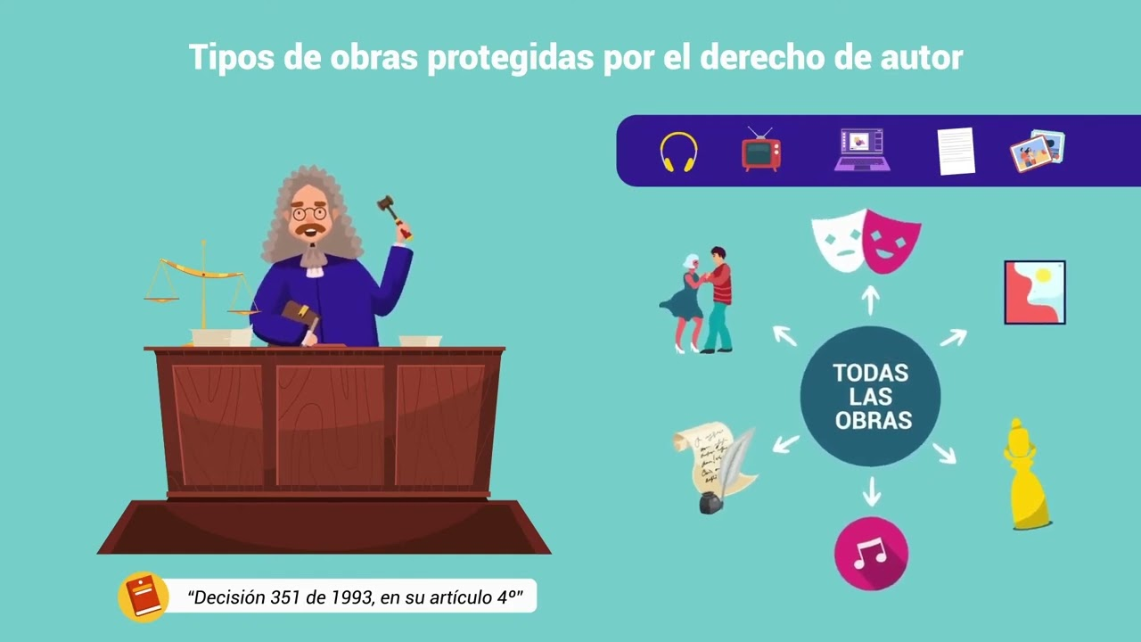

[Enlace de reproducción del video](https://www.youtube.com/watch?v=0HzR16QhGNI)

|  |
| --- |
| Síntesis del video: Derechos de autor |
| El derecho de autor es la protección que le otorga el estado al creador de las obras literarias o artísticas desde el momento de su creación y por un tiempo determinado. Los derechos de autor y conexos protegen las obras literarias, artísticas y científicas, y abarcan los derechos de los artistas intérpretes, productores, organismos de radiodifusión relacionados con las interpretaciones o ejecuciones, derechos patrimoniales y morales. Según la ley número 23 de 1982, en el artículo 72, el derecho patrimonial del autor se causa desde el momento en que la obra o producción susceptible de estimación económica se divulgue por cualquier forma o modo de expresión. El artículo 73 establece que en todos los casos en que los autores o las asociaciones de autores celebren contratos con los usuarios o con las organizaciones que los presenten respecto al derecho de autor, serán las tarifas concertadas en los respectivos contratos las que tendrán aplicación, siempre que no sean contrarias a los principios consagrados por la misma ley. En Colombia, el registro de propiedad intelectual y licenciamiento de obras puede realizarse de forma presencial o en línea. Para el registro presencial, se debe descargar un formulario y enviarlo por correo o llevarlo personalmente a la DNDA en Bogotá. También se puede realizar el registro en línea creando una cuenta en el sitio web correspondiente. La Decisión 351 de 1993, en su Artículo Cuarto, señala la protección de todas las obras literarias, artísticas y científicas que puedan reproducirse o divulgarse por cualquier forma o medio conocido o por conocer. Entre estas obras se encuentran las literarias, como libros, folletos, conferencias, alocuciones, sermones y otras de naturaleza similar, incluidas aquellas con carácter científico. Las obras artísticas, cuya creación apela al sentido estético, incluyen pintura, dibujos, grabados y litografías. Las obras musicales abarcan toda clase de combinaciones de sonidos o composiciones con o sin texto. Las obras audiovisuales se expresan mediante una serie de imágenes asociadas, con o sin sonorización, destinadas a ser mostradas a través de aparatos de proyección u otros medios de comunicación de imagen y sonido. Los programas de ordenador o software comprenden un conjunto de instrucciones que, al ser incorporadas en un dispositivo de lectura automatizada, permiten que un ordenador o aparato electrónico ejecute determinadas tareas. Esta categoría también incluye la documentación técnica y los manuales de uso. Los fonogramas son fijaciones exclusivamente sonoras de sonidos de una representación o ejecución, y las grabaciones fonográficas son copias de estos fonogramas. Las bases de datos están protegidas siempre que la selección o disposición de sus materiales constituya una creación intelectual. La protección no se extiende a los datos o información compilada, pero no afecta los derechos que pudieran subsistir sobre las obras o materiales que la conforman. |

**Principios básicos del derecho de autor y los derechos conexos**

Para ampliar el tema sobre derechos de autor se invita a leer el documento de la Organización Mundial de la Propiedad Intelectual OMPI, denominado “Principios básicos del derecho de autor y los derechos conexos”.

[Ir al sitio](https://www.wipo.int/edocs/pubdocs/es/wipo_pub_909_2016.pdf)

## Protección de la propiedad intelectual

Refiere a la protección de las creaciones del intelecto, partiendo de las obras de arte hasta las invenciones, los programas informáticos, las marcas y otros signos comerciales de acuerdo con la definición de la Organización Mundial de la Propiedad Intelectual OMPI (2021), apoyándose su conceptualización con el Artículo 27 de la Declaración Universal de los Derechos Humanos; en el mundo actualmente se cuenta con 25 tratados internacionales de protección de la propiedad intelectual.

**Organización Mundial de la Propiedad Intelectual OMPI.**

Conozca el folleto de asesoría jurídica elaborado por la Organización Mundial de la Propiedad Intelectual OMPI.

[Ir al sitio](https://www.wipo.int/edocs/pubdocs/es/wipo_pub_450_2020.pdf)

## Políticas de confidencialidad

La administración de la información y el tratamiento de datos personales son prioridades organizacionales, las cuales deben estar enfocadas a la protección de la información; por ello, se debe validar las políticas de confidencialidad en la estandarización de cualquier manejo de información, priorizando la protección de información confidencial.

Ahora bien, los criterios a partir de los cuales se ha legislado en Colombia procuran la protección integral de la información de la persona natural o jurídica contratada y tiene un respaldo establecido para la protección de sus datos, tomando como referencia la compilación de argumentos jurídicos evidenciados por la Superintendencia de Industria y Comercio de Colombia (2022), la información y el acceso a la misma, pueden ser establecidos de manera restringida, teniendo en cuenta que se puede determinar así o se puede solicitar de manera personal a la organización.

## Criterios éticos del tratamiento de los datos

El acceso y administración de la información éticamente debe partir del cuidado de esta, lo cual aplica al desarrollo computacional para el manejo de datos y los soportes documentales que se generan o que requieren las organizaciones o las personas (naturales o jurídicas), por esto es importante validar los parámetros que establece la gestión documental y las políticas de tratamiento de la información y de los datos personales gestionados de manera física y digital; este último mecanismo que día a día se va desarrollando con una constante innovación, ligada a la cuarta revolución industrial, aunado a una aceleración motivada por la pandemia del SARS-CoV-2 COVID-19.

## Políticas legales

Las plataformas tienen dentro de los términos y condiciones de uso un apartado que bien podría entenderse como un contrato de adhesión, que es aceptado desde el momento en que se abre una cuenta como nuevo usuario. En este sentido, es importante identificar la normatividad colombiana que regula las identidades en la Web y la propiedad intelectual. Adelante:

* **Ley 23 de 1982**

Ley de derechos de autor. Es la rama del derecho y concretamente de la propiedad intelectual, que se ocupa de establecer la protección y reglamento sobre las obras creadas por el ser humano, las cuales pueden ser literarias y artísticas.

* **Decisión Andina 351 de 1993**

Reconoce una adecuada y efectiva protección a los autores y demás titulares de derechos, sobre las obras del ingenio, en el campo literario, artístico o científico.

* **Ley 241 de 2011**

Regula la responsabilidad por las infracciones de derechos de autor y derechos conexos en Internet.

* **Ley 1834 de 2017**

Por la cual se fomenta la economía creativa (Ley naranja).

* **Ley 1915 de 2018**

Por la cual se modifica la Ley 23 de 1982 y se establecen otras disposiciones en materia de derechos de autor y derechos conexos.

# Síntesis

En el siguiente diagrama se resume las temáticas desarrolladas en el componente formativo:

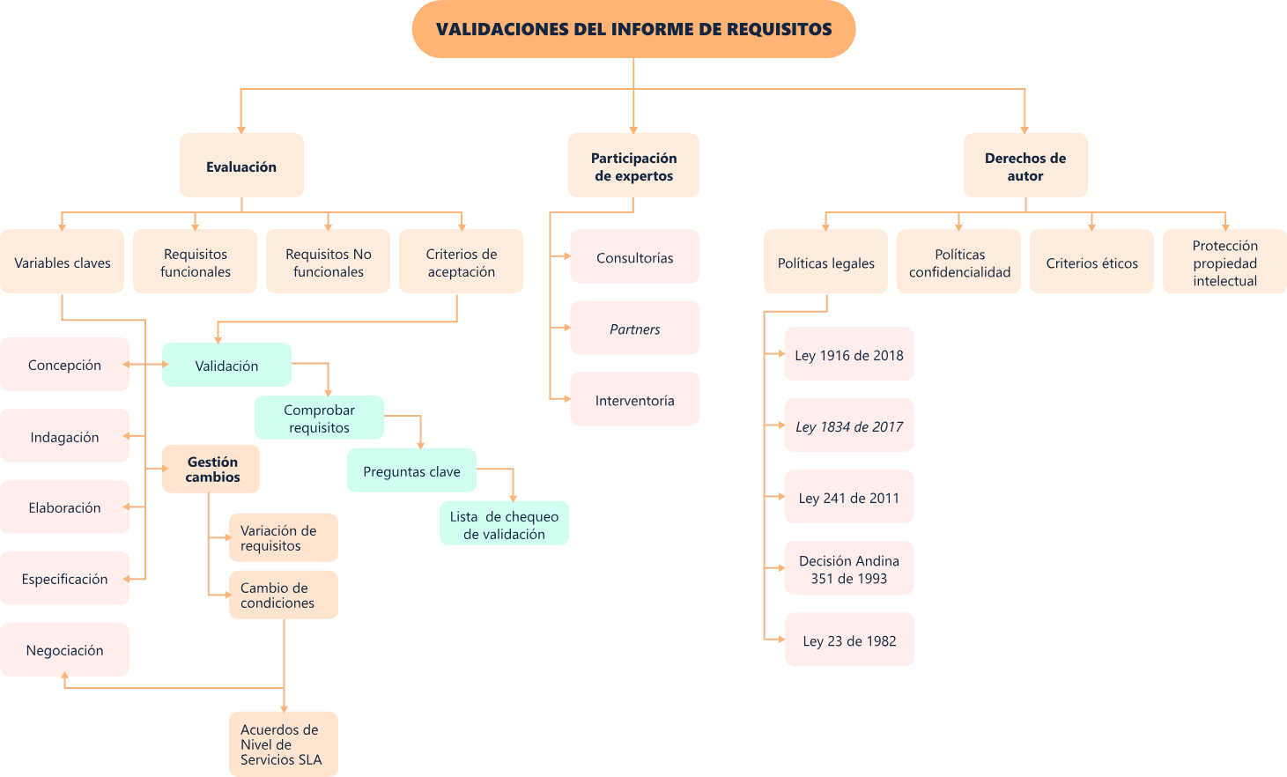

# Material complementario

|  |  |  |  |
| --- | --- | --- | --- |
| Tema | Referencia APA del material | Tipo | Enlace |
| 1. Evaluación y validación del informe de requisitos | Echeverri, J. Aristizábal, M. & González, L. (2013). Reflexiones sobre ingeniería de requisitos y pruebas de software. Corporación Universitaria Remington. | Libro | <https://elibro-net.bdigital.sena.edu.co/es/ereader/senavirtual/68913?page=64> |
| 1.2 Criterios de aceptación y validación de resultados | De Querétaro, S. (2021). 06 - Ingeniería de requerimientos: aprende a validar. YouTube. | Video | <https://www.youtube.com/watch?v=6llMdLDkanM> |
| 1.4 Gestión de cambios | IBM. (2021). Acuerdos de nivel de servicio (SLA). Documentación IBM. | Documento | <https://www.ibm.com/docs/es/mfsp/7.6.1?topic=records-service-level-agreements-slas> |
| 1.5 Herramientas para la gestión y trazabilidad | Canal Geek QA. (2021). Como usar JIRA desde 0 en equipos SCRUM. YouTube. | Video | <https://www.youtube.com/watch?v=ViwOKhYx4kg> |
| 2.1 Protección de la propiedad intelectual | Organización Mundial de la Propiedad Intelectual OMPI. (2021). ¿Qué es la propiedad intelectual? OMPI.  Revisar carpeta de material complementario, el documento, “Qué es la propiedad intelectual”. | Folleto | <https://www.wipo.int/edocs/pubdocs/es/wipo_pub_450_2020.pdf> |

# Glosario

* **A**

***AWS*:** son las siglas de AmazonWebService, que es una de plataformas tecnológicas donde muchas empresas tienen para guardar sus datos y su infraestructura tecnológica.

* **C**

**Confidencialidad:** propiedad que determina que la información solo esté disponible y sea revelada a individuos, entidades o procesos autorizados.

* **D**

**Disponibilidad de servicios:** se refiere al porcentaje garantizado. Entre menos disponibilidad menos garantía y el servicio estará interrumpido o con fallos. Se usa para medir cumplimiento de requerimientos y hacer cumplir contratos o en su defecto sanciones pactadas.

* **G**

**Google Workspace**: es un conjunto de herramientas para la productividad de las empresas creado por Google.

* **I**

**Insigth:** es un término de la Psicología que indica una verdad general, en términos de informática y marketing se refiere a las verdades (a veces relativa según tiempo y condiciones), que generan los datos o los comportamientos de consumo.

* **M**

**Metodología Scrum:** hace parte del paradigma de metodologías ágiles, actualmente es la metodología más empleada para el desarrollo de proyectos tecnológicos, se caracteriza por ser flexible, ágil y desarrollar módulos o mejoras sobre la marcha de la implementación.

**Microsoft *Office* 365:** son un conjunto de herramientas ofimáticas de productividad para las empresas, contratadas con la empresa Microsoft.

* **R**

**Requisitos Funcionales (RF):** definen las funcionalidades como reglas de negocio, condiciones, cálculos, etc.

**Requisitos No Funcionales (RNF):** son los requerimientos transversales del sistema, no son propiamente de función del sistema, pero sí necesarios, tales como el ambiente gráfico, proveedores de servicios, fiabilidad, velocidad, etc.

* **S**

**Supeditados**: condicionado a algo, indica que dependiendo de una situación está sometido a actuar de una manera específica.

* **T**

**Testeos:** son las pruebas de software, donde el área de la ingeniería de software emplea metodologías de pruebas para detectar errores de programación o errores funcionales a partir de los requisitos.

# Referencias bibliográficas

Caurin, J. (2018). Políticas de seguridad ¿Qué son las políticas de seguridad? Emprende Pyme.

https://www.emprendepyme.net/politicas-de-seguridad.html

Decisión Andina 351 de 1993. [Comisión del Acuerdo de Cartagena]. Régimen común sobre derecho de autor y derechos conexos. Diciembre 17 de 1993.

<https://www.wipo.int/edocs/lexdocs/laws/es/can/can010es.pdf>

Ley 23 de 1982. [Congreso de Colombia]. Sobre derechos de autor. Enero 28 de 1982.

<https://www.alcaldiabogota.gov.co/sisjur/normas/Norma1.jsp?i=3431&dt=Shttps://www.alcaldiabogota.gov.co/sisjur/normas/Norma1.jsp?i=3431&dt=S>

Ley 241 de 2011. [Congreso de Colombia]. Por la cual se regula la responsabilidad por las infracciones al derecho de autor y los derechos conexos en Internet. Abril de 2011.

<http://www.informatica-juridica.com/proyecto-de-ley/proyecto-ley-241-derecho-autor-los-derechos-conexos-internet/>

Netec. (2021). Curso Fundamentos de ITIL® V3 | EOL. Proceso de gestión de niveles de servicio. México.

<https://www.netecdigital.com/courses/195795/lectures/3432553>

Organización Mundial de la Propiedad Intelectual OMP. (2021). ¿Qué es la propiedad intelectual? OMP

<https://www.wipo.int/edocs/pubdocs/es/wipo_pub_450_2020.pdf>

Presman, R., & Maxim, B. (2021). Ingeniería de software - un enfoque práctico. Guadalajara, México: McGraw-Hill Interamericana. Repositorio Sena. Bogotá.

<https://www-ebooks7-24-com.bdigital.sena.edu.co/?il=16414>.

# Créditos

**ECOSISTEMA DE RECURSOS EDUCATIVOS DIGITALES**

|  |  |  |
| --- | --- | --- |
| Milady Tatiana Villamil Castellanos | Responsable del ecosistema | Dirección General |
| Claudia Johanna Gómez Pérez | Responsable de línea de producción | Regional Santander - Centro Agroturístico |

|  |  |  |
| --- | --- | --- |
| Jaime Hernán Tejada | Experto temático | Regional Norte de Santander Centro de la Industria, la Empresa y los Servicios - CIES |
| Rafael Neftalí Lizcano Reyes | Responsable desarrollo curricular | Regional Santander - Centro Industrial del Diseño y la Manufactura. |
| Silvia Milena Sequeda Cárdenas | Asesora metodológica y pedagógica | Regional Distrito Capital - Centro de Diseño y Metrología. |
| Sandra Paola Morales Páez | Evaluadora instruccional | Regional Santander - Centro Agroturístico |

**CONTENIDO INSTRUCCIONAL**

**DISEÑO Y DESARROLLO DE RECURSOS EDUCATIVOS DIGITALES**

|  |  |  |
| --- | --- | --- |
| Giovanna Andrea Escobar Ospina | Diseñadora instruccional | Regional Norte de Santander Centro de la Industria, la empresa y los servicios - CIES |
| Leonardo Castellanos Rodríguez | Desarrollador full stackjunior | Regional Santander - Centro Agroturístico |
| Yazmin Rocio Figueroa Pacheco | Diseñadora de contenidos digitales | Regional Santander - Centro Agroturístico |
| María Alejandra Vera Briceño | Animadora y productora multimedia | Regional Santander - Centro Agroturístico |

**VALIDACIÓN RECURSO EDUCATIVO DIGITAL**

|  |  |  |
| --- | --- | --- |
| Yineth Ibette González Quintero | Validadora de recursos educativos digitales | Centro Agroturístico - Regional Santander |
| Erika Fernanda Mejía Pinzón | Evaluadora para contenidos inclusivos y accesibles | Centro Agroturístico - Regional Santander |